

**Алматы облысының ауыл шаруашылығы саласындағы мемлекеттік көрсетілетін қызмет регламенттерін бекіту туралы**

***Күшін жойған***

Алматы облысы әкімдігінің 2015 жылғы 23 қазандағы № 466 қаулысы. Алматы облысы Әділет департаментінде 2015 жылы 04 желтоқсанда № 3597 болып тіркелді. Күші жойылды - Алматы облысы әкімдігінің 2017 жылғы 09 қазандағы № 412 қаулысымен

      Ескерту. Күші жойылды - Алматы облысы әкімдігінің 09.10.2017 № 412 қаулысымен (алғашқы ресми жарияланған күннен бастап қолданысқа енгізіледі).  
      "Мемлекеттік көрсетілетін қызметтер туралы" 2013 жылғы 15 сәуірдегі Қазақстан Республикасы Заңының 16-бабының 1-тармағына және "Өсiмдiктердi қорғау мақсатында ауыл шаруашылығы дақылдарын өңдеуге арналған гербицидтердiң, биоагенттердiң (энтомофагтардың) және биопрепараттардың құнын субсидиялау" мемлекеттік көрсетілетін қызмет стандартын бекіту туралы" 2015 жылғы 8 мамыр № 15-1/522, "Пестицидтерді (улы химикаттарды) өндіру (формуляциялау), пестицидтерді (улы химикаттарды) өткізу, пестицидтерді (улы химикаттарды) аэрозольдік және фумигациялық тәсілдермен қолдану жөніндегі қызметті жүзеге асыруға лицензияны беру" мемлекеттік көрсетілетін қызмет стандартын бекіту туралы" 2015 жылғы 7 шілде № 15-02/655, "Тыңайтқыштардың (органикалық тыңайтқыштарды қоспағанда) құнын субсидиялау" мемлекеттік көрсетілетін қызмет стандартын бекіту туралы" 2015 жылғы 21 шілде № 4-4/679, "Басым дақылдарды өндiрудi субсидиялау арқылы өсiмдiк шаруашылығы өнiмiнiң шығымдылығы мен сапасын арттыруды, жанар-жағармай материалдарының және көктемгi егiс пен егiн жинау жұмыстарын жүргiзу үшін қажеттi басқа да тауарлық-материалдық құндылықтардың құнын субсидиялау" 2015 жылғы 6 мамыр № 4-3/423 Қазақстан Республикасы Ауыл шаруашылығы министрі бұйрықтарына сәйкес, Алматы облысының әкімдігі **ҚАУЛЫ ЕТЕДІ:**   
      1. Қоса беріліп отырған:   
      1) "Өсiмдiктердi қорғау мақсатында ауыл шаруашылығы дақылдарын өңдеуге арналған гербицидтердiң, биоагенттердiң (энтомофагтардың) және биопрепараттардың құнын субсидиялау" мемлекеттік көрсетілетін қызмет регламенті;  
      2) "Пестицидтерді (улы химикаттарды) өндіру (формуляциялау), пестицидтерді (улы химикаттарды) өткізу, пестицидтерді (улы химикаттарды) аэрозольдік және фумигациялық тәсілдермен қолдану жөніндегі қызметті жүзеге асыруға лицензияны беру, қайта ресімдеу, лицензияның телнұсқаларын беру" мемлекеттік көрсетілетін қызмет регламенті;  
      3) "Тыңайтқыштардың (органикалық тыңайтқыштарды қоспағанда) құнын субсидиялау"" мемлекеттік көрсетілетін қызмет регламенті;   
      4) "Басым дақылдарды өндiрудi субсидиялау арқылы өсiмдiк шаруашылығы өнiмiнiң шығымдылығы мен сапасын арттыруды, жанар-жағармай материалдарының және көктемгi егiс пен егiн жинау жұмыстарын жүргiзу үшін қажеттi басқа да тауарлық-материалдық құндылықтардың құнын субсидиялау" мемлекеттік көрсетілетін қызмет регламенттері бекітілсін.  
      2. "Алматы облысының ауыл шаруашылығы басқармасы" мемлекеттік мекемесінің басшысына осы қаулыны әділет органдарында мемлекеттік тіркелгеннен кейін ресми және мерзімді баспа басылымдарында, сондай-ақ Қазақстан Республикасының Үкіметі белгіленген интернет-ресурста және облыс әкімдігінің интернет-ресурсында жариялау жүктелсін.  
      3. Осы қаулының орындалуын бақылау облыс әкімінің орынбасары С. Бескемпіровке жүктелсін.   
      4. Осы қаулы әділет органдарында мемлекеттік тіркелген күннен бастап күшіне енеді және алғашқы ресми жарияланған күнінен кейін күнтізбелік он күн өткен соң қолданысқа енгізіледі.

|  |  |
| --- | --- |
| *Алматы облысының әкімі* | *А. Баталов* |

|  |  |
| --- | --- |
|  | Алматы облысы әкімдігінің 2015 жылғы "23" 10 № 466 қаулысымен бекітілген |

**"Пестицидтердi (улы химикаттарды) өндiру (формуляциялау), пестицидтердi (улы химикаттарды) өткiзу, пестицидтердi (улы химикаттарды) аэрозольдiк және фумигациялық тәсiлдермен қолдану жөніндегі қызметті жүзеге асыруға лицензия беру" мемлекеттік көрсетілетін қызмет регламенті**

**1. Жалпы ережелер**

      1. **"**Пестицидтердi (улы химикаттарды) өндiру (формуляциялау), пестицидтердi (улы химикаттарды) өткiзу, пестицидтердi (улы химикаттарды) аэрозольдiк және фумигациялық тәсiлдермен қолдану жөніндегі қызметті жүзеге асыруға лицензия беру" мемлекеттік қызметі **(**бұдан әрі – мемлекеттік көрсетілетін қызмет) "Алматы облысының ауыл шаруашылығы басқармасы" мемлекеттік мекемесі (бұдан әрі – көрсетілетін қызметті беруші), оның ішінде электрондық үкіметтің веб - порталы (бұдан әрі - портал) арқылы көрсетіледі.   
      2. Мемлекеттік қызмет көрсету нысаны: электрондық (ішінара автоматтандырылған) және (немесе) қағаз түрінде.  
      3. Мемлекеттік қызметті көрсету нәтижесі: пестицидтердi (улы химикаттарды) өндiру (формуляциялау), пестицидтердi (улы химикаттарды) өткiзу, пестицидтердi (улы химикаттарды) аэрозольдiк және фумигациялық тәсiлдермен қолдану жөніндегі қызметті жүзеге асыруға лицензия не Қазақстан Республикасы Ауыл шаруашылығы министрінің 2015 жылы 15 шілдедегі № 15-02/655 бұйрығымен бекітілген **"**Пестицидтердi (улы химикаттарды) өндiру (формуляциялау), пестицидтердi (улы химикаттарды) өткiзу, пестицидтердi (улы химикаттарды) аэрозольдiк және фумигациялық тәсiлдермен қолдану жөніндегі қызметті жүзеге асыруға лицензия беру" мемлекеттік көрсетілетін қызмет стандартының (бұдан әрі - Стандарт) 10-тармағында көзделген жағдайларда және негіздер бойынша көрсетілетін қызмет берушінің уәкілетті лауазымды адамының электрондық цифрлық қолтаңбасымен (бұдан әрі – ЭЦҚ) куәландырылған электрондық құжат нысанындағы мемлекеттік қызметті көрсетуден бас тарту туралы дәлелді жауабы.

**2. Мемлекеттік қызмет көрсету процесінде көрсетілетін қызметті берушінің құрылымдық бөлімшелер (қызметкерлерінің) іс-қимыл тәртібін сипаттау**

      4. Мыналар:  
      портал арқылы көрсетілетін қызметті алушының ЭЦҚ қойылған электрондық құжат нысанында сұрау салу болып табылады;  
      көрсетілетін қызметті берушіге жүгінген жағдайда Стандарттың 1- қосымшасына сәйкес нысан бойынша өтініш мемлекеттік көрсетілетін қызметті көрсету үшін рәсімдердің (іс-қимылдардың) басталуына негіздеме болып табылады.  
      5. Мемлекеттік көрсетілетін қызметті көрсету процесінің құрамына кіретін әрбір рәсімнің (іс - қимылдың) мазмұны.  
      Лицензия беру кезінде:  
      1) көрсетілетін қызметті берушінің басқарма қызметкері көрсетілетін қызмет алушы Стандарттың 9 тармағында көрсетілген қажетті құжаттарды тапсырған кезден бастап 30 (отыз) минуттың ішінде қабылдап және оны тіркеуді жүзеге асырады. Нәтижесі – көрсетілетін қызметті берушінің басшылығына құжатқа бұрыштама қоюға жолданады.  
      2) көрсетілетін қызметті берушінің басшылығы 1 (бір) сағат ішінде түскен құжаттармен танысады және көрсетілетін қызметті берушінің жауапты орындаушысын белгілейді. Нәтижесі – мемлекеттік қызметті көрсету үшін қызмет беруші жауапты орындаушыға жолданады;  
      3) көрсетілетін қызметті берушінің жауапты орындаушысы 14 (он төрт) жұмыс күні ішінде түскен құжаттарды қарап, лицензияны беру немесе бас тарту туралы дәлелді жауабын әзірлейді. Нәтижесі - әзірленген лицензияны беруге немесе бар тарту туралы дәлелді жауабына қол қоюға басшылыққа жібереді.  
      4) көрсетілетін қызметті берушінің басшылығы 1 (бір) сағат ішінде лицензияны беруге немесе мемлекеттік қызметті көрсетуден бас тарту туралы дәлелді жауабына қол қояды. Нәтижесі – қол қойылған лицензияны немесе бас тарту туралы дәлелді жауабын көрсетілетін қызметті беруші кеңсе маманына жолдайды.  
      5) көрсетілетін қызметті берушінің басқарма қызметкері 30 (отыз) минут ішінде қызмет алушыға лицензияны немесе бас тарту туралы дәлелді жауабын береді. Нәтижесі – лицензияны немесе бас тарту туралы дәлелді жауабын беру.  
      Лицензияны қайта ресімдеу кезінде:  
      1) көрсетілетін қызметті берушінің басқарма қызметкері көрсетілетін қызметті алушымен Стандарттың 9 тармағында көрсетілген қажетті құжаттар тапсырылған кезден бастап 30 (отыз) минуттың ішінде қабылдап және оны тіркеуді жүзеге асырады. Нәтижесі - көрсетілетін қызметті берушінің басшылығына құжатқа бұрыштама қоюға жолданады.  
      2) көрсетілетін қызметті берушінің басшылығы 30 (отыз) минут ішінде түскен құжаттармен танысып, көрсетілетін қызметті берушінің жауапты орындаушысын белгілейді. Нәтижесі – мемлекеттік қызметті көрсету үшін көрсетілетін қызметті беруші жауапты орындаушыға жолданады;  
      3) көрсетілетін қызметті берушінің жауапты орындаушысы 3 (үш) жұмыс күні ішінде түскен құжатты қарап, қызмет алушыға лицензияны қайта немесе бас тарту туралы дәлелді жауабын ресімдейді. Нәтижесі – қайта ресімделген лицензияны немесе бар тарту туралы дәлелді жауабын қол қоюға басшылыққа жібереді.  
      4) көрсетілетін қызметті берушінің басшылығы 1 (бір) сағат ішінде қайта ресімделеген лицензияны беруге немесе мемлекеттік қызметті көрсетуден бас тарту туралы дәлелді жауабына қол қояды. Нәтижесі – қол қойылған қайта рәсімделген лицензияны немесе бас тарту туралы дәлелді жауабын көрсетілетін қызметті беруші кеңсе маманына жолдайды.  
      5) көрсетілетін қызметті беруші кеңсе маманы 30 (отыз) минуттың ішінде қызмет алушыға қайта ресімделген лицензияны немесе бас тарту туралы дәлелді жауабын береді. Нәтижесі – қайта ресімделген лицензияны немесе бас тарту туралы дәлелді жауабын беру.  
      лицензияның телнұсқасын беру кезінде:  
      1) көрсетілетін қызметті берушінің кеңсе маманы көрсетілетін қызметті алушымен Стандарттың 9 тармағында көрсетілген қажетті құжаттар тапсырылған кезден бастап 30 (отыз) минуттың ішінде қабылдап және оны тіркеуді жүзеге асырады. Нәтижесі - көрсетілетін қызметті беруші басшылығына құжатқа бұрыштама қоюға жолданады.  
      2) көрсетілетін қызметті берушінің басшылығы 1 (бір) сағаттың ішінде түскен құжаттармен танысып, көрсетілетін қызметті берушінің жауапты орындаушысын белгілейді. Нәтижесі – мемлекеттік қызметті көрсету үшін қызмет беруші жауапты орындаушыға жолдайды;  
      3) көрсетілетін қызметті берушінің жауапты орындаушысы 2 (екі) жұмыс күні ішінде түскен құжатты қарап, көрсетілетін қызметті алушыға лицензияның телнұсқасын немесе бас тарту туралы дәлелді жауабын әзірлейді. Нәтижесі – лицензияның телнұсқасын немесе бар тарту туралы дәлелді жауабын қол қоюға басшылыққа жібереді.  
      4) көрсетілетін қызметті берушінің басшылығы 30 (отыз) минуттың ішінде лицензияның телнұсқасына немесе мемлекеттік қызметті көрсетуден бас тарту туралы дәлелді жауабына қол қояды. Нәтижесі – қол қойылған лицензияның телнұсқасын немесе бас тарту туралы дәлелді жауабын көрсетілетін қызметті берушінің кеңсе маманына жолдайды.  
      5) көрсетілетін қызметті берушінің басқарма қызметкері 30 (отыз) минуттың ішінде көрсетілетін қызметті алушыға лицензияның телнұсқасын немесе бас тарту туралы дәлелді жауабын береді. Нәтижесі – лицензияның телнұсқасын немесе бас тарту туралы дәлелді жауабын беру.

**3. Мемлекеттік қызмет көрсету процесінде көрсетілетін қызметті берушінің құрылымдық бөлімшелерінің (қызметкерлерінің) өзара іс-қимыл тәртібін сипаттау**

      6. Мемлекеттік көрсетілетін қызмет процесінде қатысатын қызмет берушінің құрылымдық бөлімшілердің (қызметкерлердің) тізбесі:  
      1) көрсетілетін қызметті берушінің басшылығы;  
      2) көрсетілетін қызметті берушінің қызметкері;  
      3) көрсетілетін қызметті берушінің жауапты орындаушы.  
      7. Әрбір рәсімнің (іс-қимылдың) ұзақтығын көрсете отырып, құрылымдық бөлімшелер (қызметкерлер) арасындағы рәсімдердің (іс-қимылдардың) реттілігін сипаттауды (мемлекеттік қызметті көрсету үшін қажетті барлық рәсімдердің (іс-қимылдардың) әрбір рәсімнің (іс-қимылдың) орындалу мерзімін көрсете отырып, сипаттамасын келтіру) ұзақтығын көрсете отырып, лицензияны беру, осы Регламенттің 1-қосымшасына, қайта рәсімделген лицензияны беру, осы Регламенттің 2-қосымшасында, лицензияның дубликатын беру, осы Регламенттің 3-қосымшасында көрсетілген.

**4 . Мемлекеттік қызмет көрсету процесінде ақпараттық жүйелерді пайдалану тәртібін сипаттау**

      7. Қызметті портал арқылы көрсету кезіңдегі көрсетілетін қызметті беруші мен көрсетілетін қызметті алушының әрекеттерінің кезектілігі мен жүгіну тәртібінің сипаттамасы:  
      1) көрсетілетін қызметті алушы порталда тіркелуді жүзеге асырады және көрсетілетін қызметті алушының ЭЦҚ куәландырылған өтініш пен стандарттың 9-тармағына сәйкес құжаттарды жолдайды;   
      2) орындаушы электрондық өтініш пен құжаттарды қабылдайды және көрсетілетін қызметті алушының "жеке кабинетіне" құжаттардың қабылданғаны және қызмет нәтижесін алу мерзімі көрсетілген хабарлама-есеп жолданады (отыз минуттан аспайды);  
      3) электрондық өтініш және құжаттар қабылданғаннан кейін мемлекеттік қызмет көрсету процесінде құрылымдық бөлімшілер (қызметкерлер) мен көрсетілетін қызметті берушінің іс-қимылы осы регламенттің 5 тармағының 1-5 тармақшаларына сәйкес жүргізіледі  
      лицензияны беру кезінде (он төрт жұмыс күнінен кеш емес);  
      лицензияны қайта рәсімдеу кезінде (үш жұмыс күнінен кеш емес);  
      лицензияның телнұсқасын беру кезінде (екі жұмыс күнінен кеш емес);  
      4) орындаушы мемлекеттік қызмет көрсету нәтижесін тіркейді және көрсетілетін қызметті алушының (не сенімхат бойынша оның өкілінің) жеке "кабинетіне" жолдайды (отыз минуттан аспайды).  
      5. Мемлекеттік қызмет көрсетудің бизнес-процестерінің анықтамалығы

|  |  |
| --- | --- |
|  | "Пестицидтердi (улы химикаттарды) өндiру (формуляциялау), пестицидтердi (улы химикаттарды) өткiзу, пестицидтердi (улы химикаттарды) аэрозольдiк және фумигациялық тәсiлдермен қолдану жөніндегі қызметті жүзеге асыруға лицензия беру" мемлекеттік қызмет регламентіне 1 қосымша |

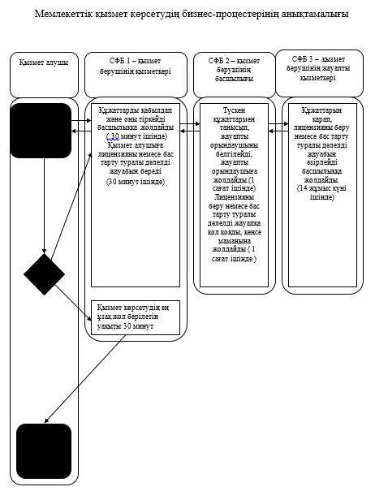

|  |  |
| --- | --- |
|  | "Пестицидтердi (улы химикаттарды) өндiру (формуляциялау), пестицидтердi (улы химикаттарды) өткiзу, пестицидтердi (улы химикаттарды) аэрозольдiк және фумигациялық тәсiлдермен қолдану жөніндегі қызметті жүзеге асыруға лицензия беру" мемлекеттік қызмет регламентіне 2 қосымша |

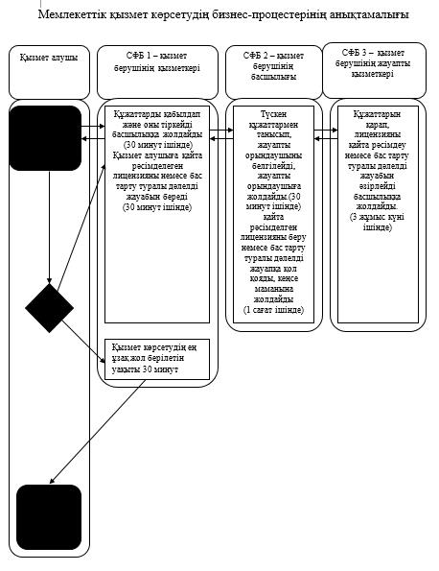

|  |  |
| --- | --- |
|  | "Пестицидтердi (улы химикаттарды) өндiру (формуляциялау), пестицидтердi (улы химикаттарды) өткiзу, пестицидтердi (улы химикаттарды) аэрозольдiк және фумигациялық тәсiлдермен қолдану жөніндегі қызметті жүзеге асыруға лицензия беру" мемлекеттік қызмет регламентіне 3 қосымша |

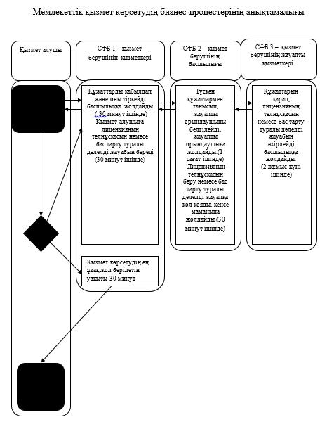

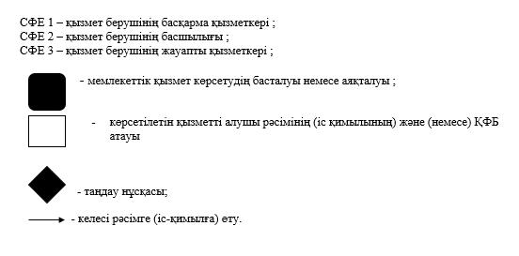

|  |  |
| --- | --- |
|  | Алматы облысы әкімдігінің 2015 жылғы "23" 10 № 466 қаулысымен бекітілген |

**"Басым дақылдарды өндiрудi субсидиялау арқылы өсiмдiк шаруашылығы өнiмiнiң шығымдылығы мен сапасын арттыруды, жанар-жағармай материалдарының және көктемгi егiс пен егiн жинау жұмыстарын жүргiзу үшін қажеттi басқа да тауарлық-материалдық құндылықтардың құнын субсидиялау" мемлекеттік көрсетілетін қызмет регламенті**

**1. Жалпы ережелер**

      1. "Басым дақылдарды өндiрудi субсидиялау арқылы өсiмдiк шаруашылығы өнiмiнiң шығымдылығы мен сапасын арттыруды, жанар-жағармай материалдарының және көктемгi егiс пен егiн жинау жұмыстарын жүргiзу үшін қажеттi басқа да тауарлық-материалдық құндылықтардың құнын субсидиялау" мемлекеттік көрсетілетін қызметі **(бұдан әрі – мемлекеттік** **көрсетілетін қызмет).**  
      2. Мемлекеттік көрсетілетін қызмет регламентін Алматы облысы Ауыл шаруашылығы басқармасы (бұдан әрі – Басқарма) әзірледі.  
      3. Мемлекеттік қызметті Алматы облысы жергілікті атқарушы органдары (бұдан әрі – көрсетілетін қызметті беруші) көрсетеді.

**2. Мемлекеттік қызметті көрсету тәртібі**

      4. Мемлекеттік қызметті көрсету мерзімдері:  
      1) көрсетілетін қызметті берушінің өтінімдерді қабылдау мерзімдерінің аяқталу сәтінен бастап – 41 (қырық бір) жұмыс күні;  
      2) қажетті құжаттарды тапсыру үшін күтудің рұқсат етілген ең ұзақ уақыты – 30 (отыз) минуттан аспайды;  
      3) көрсетілетін қызметті алушыға қызмет көрсетудің рұқсат етілген ең ұзақ уақыты – 15 (он бес) минуттан аспайды.  
      5. Мемлекеттік қызметті көрсету нысаны: қағаз түрінде.  
      6. Мемлекеттік қызметті көрсету нәтижесі – көрсетілетін қызметті алушылардың банктік шоттарына тиесілі бюджеттік субсидияларды одан әрі аудару үшін аумақтық қазынашылық бөлімшеге төлем шоттарының тізілімін ұсыну.  
      7. Мемлекеттік қызмет тегін көрсетіледі.  
      8. Көрсетілетін қызметті берушінің жұмыс кестесі: Қазақстан Республикасының еңбек заңнамасына сәйкес демалыс және мереке күндерін қоспағанда, дүйсенбі – жұма аралығында сағат 13.00-ден 14.30-ге дейінгі түскі үзіліспен сағат 9.00-ден 18.30-ге дейін. Мемлекеттік қызмет алдын ала жазылусыз және жеделдетілген қызмет көрсетусіз кезек күту тәртібімен көрсетіледі.  
      9. Көрсетілетін қызметті алушылар көрсетілетін қызметті беруші   
      белгілеген өтінім қабылдаудың басталу және аяқталу күнінен кешіктірмей, көрсетілетін қызметті берушіге осы мемлекеттік көрсетілетін қызмет регламентіне қосымшаға сәйкес нысан бойынша субсидияларды алушылардың тiзiмiне қосуға арналған өтiнiмді және нөмiрiн көрсете отырып, банктiк шоттың бар болуы туралы екінші деңгейдегі банктің анықтамасын бір данада ұсынады.  
      Дәндi дақылдарды (күрiштен, дәндiк жүгерiден басқа) өндiрумен айналысатын көрсетілетін қызметті алушылар субсидияларды алушылардың тiзiмiне қосу үшiн қосымша:  
      өткен жылғы ауыспалы егісте танаптардың орналасу картасының (схемасының) (көрсетілетін қызметті алушы куәландырған және көрсетілетін қызметті берушімен келісілген) көшірмесін;  
      ағымдағы жылғы ауыспалы егісте танаптардың орналасу картасының (схемасының) (көрсетілетін қызметті алушы куәландырған) көшірмесін ұсынады.  
      Өндірілген қант қызылшасының 1 тоннасына субсидиялар алу үшін көрсетілетін қызметті алушылар субсидияларды алушылардың тізіміне қосу өтінімінде қант зауытымен жасалған қант қызылшасын сатып алу-сату және (немесе) алыс-беріс қант қызылшасын қайта өңдеу қызметтерін көрсету туралы шарттардың бар болуына қатысты мәліметтерді қосымша көрсетеді.   
      Көрсетілетін қызметті алушы лизинг шарты негізінде ауыл шаруашылығы дақылдарының тұқымдарын сатып алу кезінде субсидияларды алушылардың тізіміне енгізу үшін субсидияларды аушылардың тізіміне енгізуге арналған өтінімінде лизинг шартының бар болуына қатысты мәліметтерді қосымша көрсетеді.   
      Көрсетілетін қызметті беруші өтінімдер мен құжаттар топтамасын қабылдағаннан кейін көрсетілетін қызметті алушыға қабылданған күні және уақыты, өтінімді қабылдаған лауазымды адамның тегі мен аты-жөні көрсетілген талон береді.

**3. Мемлекеттік қызмет көрсету мәселелері бойынша көрсетілетін қызметті берушілердің және (немесе) олардың лауазымды адамдарының шешімдеріне, әрекетіне (әрекетсіздігіне) шағымдану тәртібі**

      10. Мемлекеттік қызмет көрсету мәселелері бойынша орталық мемлекеттік органдардың, көрсетілетін қызметті берушінің және (немесе) оның лауазымды адамдарының шешімдеріне, әрекетіне (әрекетсіздігіне) шағымдану: шағым Ауыл шаруашылығы басқармасының obl_ush@mail.ru электронды почтасы арқылы немесе байланыс телефонының нөмірі: 8(7282) 27-13-46 Шағым жазбаша нысанда почта арқылы немесе Қазақстан Республикасының қолданыстағы заңнамасында көзделген жағдайларда электрондық түрде не көрсетілетін қызметті берушінің кеңсесі арқылы жұмыс күндері қолма-қол қабылданады.   
      Шағымды көрсетілетін қызметті берушінің кеңсесіне тапсырған кезде шағымды берген көрсетілетін қызметті алушыға күні және уақыты, шағымды қабылдаған лауазымды адамның тегі және аты-жөні көрсетілген талон беру шағымның қабылданғанын растау болып табылады.  
      Көрсетілетін қызметті берушінің атына келіп түскен көрсетілетін қызметті алушының шағымы тіркелген күнінен бастап бес жұмыс күні ішінде қаралуға тиіс. Шағымды қарау нәтижелері туралы дәлелді жауап көрсетілетін қызметті алушыға почта байланыс арқылы жіберіледі не көрсетілетін қызметті берушінің кеңсесінде қолма-қол беріледі.  
      Көрсетілген мемлекеттік қызметтің нәтижелерімен келіспеген жағдайда, көрсетілетін қызметті алушы мемлекеттік қызметтер көрсету сапасын бағалау және бақылау жөніндегі уәкілетті органға шағыммен жүгіне алады.  
      Мемлекеттік қызметтер көрсету сапасын бағалау және бақылау жөніндегі уәкілетті органның атына келіп түскен көрсетілетін қызметті алушының шағымы тіркелген күнінен бастап он бес жұмыс күні ішінде қаралады.  
      11. Көрсетілген мемлекеттік қызметтің нәтижелерімен келіспеген жағдайда, көрсетілетін қызметті алушы Қазақстан Республикасының заңнамасында белгіленген тәртіппен сотқа жүгінуге құқылы.

**4. Мемлекеттік қызметті көрсету ерекшеліктері ескеріле отырып қойылатын өзге де талаптар**

      12. Мемлекеттік қызметті көрсету орындарының мекенжайлары облыс әкімінің сайтында орналастырылған.  
      13. Көрсетілетін қызметті алушының мемлекеттік қызметті көрсету тәртібі мен мәртебесі туралы ақпаратты қашықтықтан қол жеткізу режимінде мемлекеттік қызметтерді көрсету мәселелері жөніндегі бірыңғай байланыс орталығы арқылы алу мүмкіндігі бар.   
      14. Мемлекеттік қызметті көрсету мәселелері жөніндегі байланыс телефондары 8(7282) 27-13-46. Мемлекеттік қызметтерді көрсету мәселелері жөніндегі бірыңғай байланыс орталығы: 1414.

|  |  |
| --- | --- |
|  | "Басым дақылдарды өндiрудi субсидиялау арқылы өсiмдiк шаруашылығы өнiмiнiң шығымдылығы мен сапасын арттыруды, жанар-жағармай материалдарының және көктемгi егiс пен егiн жинау жұмыстарын жүргiзу үшін қажеттi басқа да тауарлық-материалдық құндылықтардың құнын субсидиялау" мемлекеттік көрсетілетін қызмет регламенті қосымша |

      Басым дақылдарды өндiрудi субсидиялау арқылы өсiмдiк шаруашылығы өнiмiнiң шығымдылығы мен сапасын арттыруға, жанар-жағармай материалдарының және көктемгi егiс пен егiн жинау жұмыстарын жүргiзу үшін қажеттi басқа да тауарлық-материалдық құндылықтардың құнына субсидиялар алуға өтінім

      __________________________________________________________________________  
      (құрылтай құжаты)   
      ____________________________________________________________ негізінде әрекет ететін  
      ________________________________________________________________________________  
      (көрсетілетін қызметті алушы)  
      бірінші басшының атынан _____________________________________________________  
      (Т.А.Ә., лауазымы)  
      ________________________________________________________________________________  
      осы арқылы мынадай алаңда ауыл шаруашылығы дақылдарының мынадай түрлерін өсіру үшін жанар-жағармай материалдары мен көктемгі егіс және егін жинау жұмыстарын жүргізуге қажетті басқа да тауарлық-материалдық құндылықтардың құнын арзандатуға субсидия бөлуді сұрайды:   
      _________ га ____________________ __________ га _________________   
      (алаңы) (дақыл) (алаңы) (дақыл)   
      _________ га ____________________ __________ га _________________   
      (алаңы) (дақыл) (алаңы) (дақыл)   
      _________ га ____________________ __________ га _________________   
      (алаңы) (дақыл) (алаңы) (дақыл)

|  |  |  |  |
| --- | --- | --- | --- |
| Р/с  № | Деректер көзі | Қажетті мәліметтер | Деректер |
| 1 | 2 | 3 | 4 |
| .  1. | Мемлекеттік тіркеу (қайта тіркеу) туралы куәлік немесе анықтама – заңды тұлға үшін | тіркеу нөмірі |  |
| тіркеу күні |  |
| атауы |  |
| орналасқан жері |  |
| мемлекеттік тіркеу күні |  |
| кім берді |  |
| 2.  2. | Жеке басын куәландыратын құжат – жеке тұлға үшін | жеке басын куәландыратын құжат нөмірі |  |
| ЖСН |  |
| кім берді |  |
| берілген күні |  |
| Дара кәсіпкерді мемлекеттік тіркеу туралы куәлік – жеке тұлға үшін | орналасқан жері |  |
| тіркеу күні |  |
| кім берді |  |
| 3. | Жер учаскесіне арналған сәйкестендіру және (немесе) құқық белгілейтін құжат | акт нөмірі |  |
| кадастрлық нөмірі |  |
| барлық алаңы, га |  |
| оның ішінде шабындық |  |
| нысаналы мақсаты |  |
| сәйкестендіру құжатының нөмірі және берілген күні, кім берді |  |
| жер пайдаланушының атауы |  |
| 4. | Аттестатталған тұқым өндiрушiлер немесе өткiзушiлер берген тұқымға аттестат не куәлiк (тұқым сатып алынған жағдайда), ал егіс үшiн өз өндiрісінің тұқымдарын пайдаланған жағдайда – тұқымның сапасына сараптама жасау жөнiндегi аттестатталған зертханалар берген тұқымның кондициялылығы туралы куәлiк және сұрыптық егістерді байқаудан өткізу актісі | нөмірі |  |
| берілген күні |  |
| тұқым өндіруші |  |
| сұрып |  |
| репродукция |  |
| 5. | Қант зауытымен жасалған қант қызылшасын сатып алу-сату шарты (өндірілген қант қызылшасының 1 тоннасына субсидиялар алу үшін) | нөмірі |  |
| өндірушінің атауы |  |
| салыстыру актісі |  |
| қант қызылшасының көлемі |  |
| 6. | Алыс-беріс қант қызылшасын қайта өңдеу қызметтерін көрсету туралы шарт (өндірілген қант қызылшасының 1 тоннасына субсидиялар алу үшін) | нөмірі |  |
| өндірушінің атауы |  |
| салыстыру актісі |  |
| қант қызылшасының көлемі |  |
| 7. | Техникалық паспорт немесе жылжымайтын мүлiктi мемлекеттiк тiркеу жөнiндегi уәкiлеттi органның жылыжайдың бар болуы мен оның жұмыс алаңы туралы анықтамасы (қорғалған топырақта көкөніс өндірумен айналысатын АШТӨ үшін) | мекенжайы |  |
| кадастрлық нөмірі |  |
| түгендеу нөмірі |  |
| нысаналы мақсаты |  |
| қор санаты |  |
| 8. | Тұқым сатып алуға арналған лизинг шарты | шарт нөмірі |  |
| лизинг беруші |  |
| 9. | Ауылдық тұтыну кооперативiнiң немесе су пайдаланушылардың ауылдық кооперативiнiң анықтамасы (бар болса) | нөмірі және берілген күні |  |
| кооператив атауы |  |

      Ұсынылған ақпараттың шынайылығын растаймын және шынайы емес мәліметтерді ұсынғаным үшін Қазақстан Республикасы заңнамасына сәйкес жауапкершілік туралы хабардармын.  
      Басшы       ________ ___________________________________  
 (қолы) (тегі, аты, әкесінің аты (жеке басын   
      куәландыратын құжатта бар болса)  
      МО  
      20__ жылғы "__"_____________  
        
      Көрсетілетін қызметті алушының заңды мекенжайы:__________________________  
      (Т.А.Ә., қолы, мөрі)        
      **Талон**  
      Өтінім 20__ жылғы "__"_____________ қарауға қабылданды.   
      ________________________________________________________ _____________  
(өтінімді қабылдаған жауапты адамның тегі, аты, әкесінің аты) (қолы)  
      _______________________

|  |  |
| --- | --- |
|  | Алматы облысы әкімдігінің 2015 жылғы "23" 10 № 466 қаулысымен бекітілген |

**"Өсімдіктерді қорғау мақсатында ауыл шаруашылығы дақылдарын өңдеуге арналған гербицидтердің, биоагенттердің (энтомофагтардың) және биопрепараттардың құнын субсидиялау" мемлекеттік көрсетілетін қызмет регламенті**

**1. Жалпы ережелер**

      1. Көрсетілетін қызметті берушілердің атауы: облыстың ("Алматы облысының ауыл шаруашылығы басқармасы" мемлекеттік мекемесі, бұдан әрі - басқарма), ауданның және облыстық маңызы бар қаланың (ауыл шаруашылығы бөлімдері, бұдан әрі – бөлім) жергілікті атқарушы органдары.  
      Мемлекеттік қызмет көрсету Қазақстан Республикасы Ауыл шаруашылығы Министрінің 2015 жылы 8 маусымдағы № 15-1/522 бұйрығымен бекітілген **"Өсімдіктерді қорғау мақсатында ауыл шаруашылығы дақылдарын өңдеуге арналған гербицидтердің, биоагенттердің (энтомофагтардың) және биопрепараттардың құнын субсидиялау" мемлекеттік көрсетілетін қызмет стандартының (бұдан әрі** **- Стандарт) негізінде беріледі.**   
      2. Мемлекеттік қызмет көрсету нысаны: қағаз түрінде.  
      3. Мемлекеттік қызметті көрсету нәтижесі – көрсетілетін қызметті алушыларының банктік шоттарына тиесілі бюджеттік субсидияларды одан әрі аудару үшін аумақтық қазынашылық бөлімшесіне төлем шоттарының тізілімін (бұдан әрі – тізілім) ұсыну.  
      4. Мемлекеттік қызмет тегін көрсетіледі.

**2. Мемлекеттік қызмет көрсету процесінде көрсетілетін қызметті берушілердің құрылымдық бөлімшелерінің (қызметкерлерінің) іс-қимыл тәртібінің сипаттау**

      5. Мемлекеттік қызмет көрсету бойынша рәсімді (іс-қимылды) бастауға негіздеме: көрсетілетін қызметті алушының бөлімге С**тандарттың** 1-қосымшасына сәйкес нысан бойынша өтінім ұсынуы.  
      6. Мемлекеттік қызмет көрсету процесінің құрамына кіретін әрбір рәсімнің (іс-қимылдың) мазмұны, оларды орындаудың ұзақтығы:  
      1) көрсетілетін қызметті алушы бөлімге стандарттың 9-тармағына сәйкес құжаттарды бөлімге ұсынады;  
      2) бөлімнің кеңсе қызметкері құжаттарды тіркейді, көрсетілетін қызметті алушыға талон береді және бөлімнің басшысына ұсынады (он бес минуттан аспайды);  
      3) бөлімнің басшысы құжаттарды қарайды және орындаушыға жолдайды (он бес минуттан аспайды);  
      4) орындаушы құжаттарды қарайды және ауыл шаруашылығы тауарын өндірушілерге субсидия беруде оң шешім болған жағдайда өтінімді облыстық басқармаға жолдайды (тоғыз жұмыс күні ішінде);  
      5) басқарманың қызметкері құжаттарды тексергеннен кейін, төлем құжаттарын ауыл шаруашылығы тауарын өндірушілердің шотына тиесілі субсидияларды аудару үшін тізілімді аумақтық қазынашылық бөлімшесіне жолдайды (екі жұмыс күні ішінде).

**3. Мемлекеттік қызмет көрсету процесінде көрсетілетін қызметті берушілердің құрылымдық бөлімшелердің (қызметкерлерінің) өзара іс-қимыл тәртібінің сипаттамасы**

      7. Мемлекеттік қызмет көрсету процесіне қатысатын құрылымдық бөлімшелердің (қызметкерлердің) тізбесі:  
      1) бөлімнің кеңсе қызметкері;  
      2) бөлімнің басшысы;  
      3) орындаушы;  
      4) басқарма.  
      8.Құрылымдық бөлімшелер (қызметкерлер) арасындағы әрбір рәсімнің (іс-қимылдың) реттілігі мен ұзақтығы көрсетілген рәсімдер (іс-қимылдар) сипаттамасы осы регламенттің 1- қосымшасында көрсетілген.  
      4. Мемлекеттік қызмет көрсетудің бизнес-процестерінің анықтамалығы

|  |  |
| --- | --- |
|  | **"Өсімдіктерді қорғау мақсатында ауыл** **шаруашылығы дақылдарын өңдеуге** **арналған гербицидтердің, биоагенттердің** **(энтомофагтардың) және биопрепараттардың** **құнын субсидиялау" мемлекеттік көрсетілетін** **қызмет** **регламентіне 1-қосымша** |

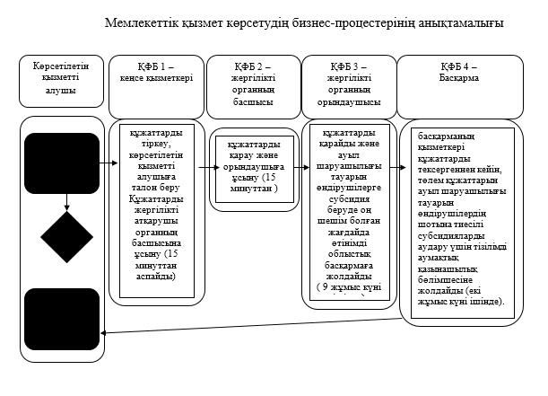

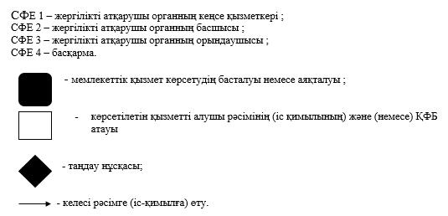

|  |  |
| --- | --- |
|  | Алматы облысы әкімдігінің 2015 жылғы "23" 10 № 466 қаулысымен бекітілген |

**"Тыңайтқыштардың құнын (органикалық тыңайтқыштарды қоспағанда) субсидиялау" мемлекеттік көрсетілетін қызмет регламенті**

**1. Жалпы ережелер**

      1. Көрсетілетін қызметті берушілердің атауы: облыстың ("Алматы облысының ауыл шаруашылығы басқармасы" мемлекеттік мекемесі, бұдан әрі - басқарма), ауданның және облыстық маңызы бар қаланың (ауыл шаруашылығы бөлімдері, бұдан әрі – бөлім) жергілікті атқарушы органдары.  
      Мемлекеттік қызмет көрсету Қазақстан Республикасы Ауыл шаруашылығы Министрінің 2015 жылы 21 шілдедегі № 4-4/679 бұйрығымен бекітілген **"Тыңайтқыштардың құнын (органикалық тыңайтқыштарды қоспағанда) субсидиялау" мемлекеттік көрсетілетін қызмет стандартының (бұдан әрі** **- Стандарт) негізінде беріледі.**   
      2. Мемлекеттік қызмет көрсету нысаны: қағаз түрінде.  
      3. Мемлекеттік қызметті көрсету нәтижесі – көрсетілетін қызметті алушыларының банктік шоттарына тиесілі бюджеттік субсидияларды одан әрі аудару үшін аумақтық қазынашылық бөлімшесіне төлем шоттарының тізілімін (бұдан әрі – тізілім) ұсыну.  
      4. Мемлекеттік қызмет тегін көрсетіледі.

**2. Мемлекеттік қызмет көрсету процесінде көрсетілетін қызметті берушілердің құрылымдық бөлімшелерінің (қызметкерлерінің) іс-қимыл тәртібінің сипаттау**

      5. Мемлекеттік қызмет көрсету бойынша рәсімді (іс-қимылды) бастауға негіздеме: көрсетілетін қызметті алушының бөлімге С**тандарттың** 1-қосымшасына сәйкес нысан бойынша өтінім ұсынуы.  
      6. Мемлекеттік қызмет көрсету процесінің құрамына кіретін әрбір рәсімнің (іс-қимылдың) мазмұны, оларды орындаудың ұзақтығы:  
      1) көрсетілетін қызметті алушы бөлімге стандарттың 9-тармағына сәйкес құжаттарды бөлімге ұсынады;  
      2) бөлімнің кеңсе қызметкері құжаттарды тіркейді, көрсетілетін қызметті алушыға талон береді және бөлімнің басшысына ұсынады (он бес минуттан аспайды);  
      3) бөлімнің басшысы құжаттарды қарайды және орындаушыға жолдайды (он бес минуттан аспайды);  
      4) орындаушы құжаттарды қарайды және ауыл шаруашылығы тауарын өндірушілерге субсидия беруде оң шешім болған жағдайда өтінімді облыстық басқармаға жолдайды (тоғыз жұмыс күні ішінде);  
      5) басқарманың қызметкері құжаттарды тексергеннен кейін, төлем құжаттарын ауыл шаруашылығы тауарын өндірушілердің шотына тиесілі субсидияларды аудару үшін тізілімді аумақтық қазынашылық бөлімшесіне жолдайды (екі жұмыс күні ішінде).

**3. Мемлекеттік қызмет көрсету процесінде көрсетілетін қызметті берушілердің құрылымдық бөлімшелердің (қызметкерлерінің) өзара іс-қимыл тәртібінің сипаттамасы**

      7. Мемлекеттік қызмет көрсету процесіне қатысатын құрылымдық бөлімшелердің (қызметкерлердің) тізбесі:  
      1) бөлімнің кеңсе қызметкері;  
      2) бөлімнің басшысы;  
      3) орындаушы;  
      4) басқарма.  
      8.Құрылымдық бөлімшелер (қызметкерлер) арасындағы әрбір рәсімнің (іс-қимылдың) реттілігі мен ұзақтығы көрсетілген рәсімдер (іс-қимылдар) сипаттамасы осы регламенттің 1- қосымшасында көрсетілген.  
      4. Мемлекеттік қызмет көрсетудің бизнес-процестерінің анықтамалығы

|  |  |
| --- | --- |
|  | **"Тыңайтқыштардың құнын (органикалық** **тыңайтқыштарды қоспағанда) субсидиялау"** **мемлекеттік көрсетілетін қызмет регламентіне 1-қосымша** |

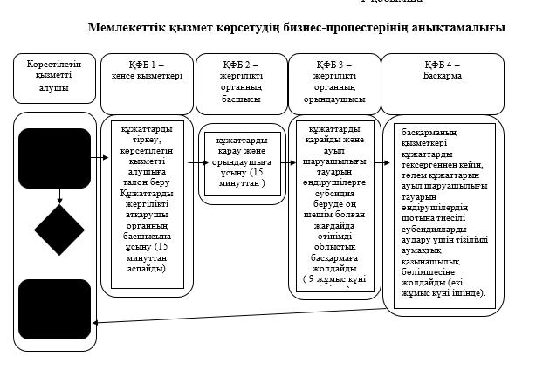

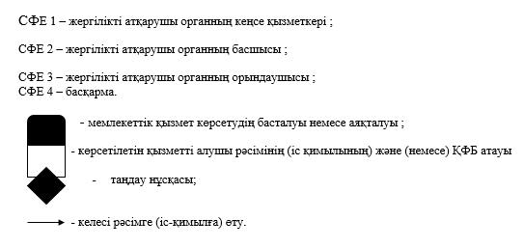

© 2012. Қазақстан Республикасы Әділет министрлігінің «Қазақстан Республикасының Заңнама және құқықтық ақпарат институты» ШЖҚ РМК